

《前端面试指南》界面设计说明书

院     系：       软件学院

专     业： 软件工程

小 组： h5项目04组fantastic coders

小组成员： 白凯发 杨影 孙晓雪

李元彪 王雪宾 高晓纲

指导教师： 祁乐 刘冠军 刘孟祎 王勇

编 写： 孙晓雪

2019年05 月08日

目录

目录

1 简介  3

1.1 目的  3

1.2 范围  3

1.3 参考资料  3

1.4 概述  3

2 界面设计  3

2.1页面结构  3

2.2登录页、注册页设计 4

2.3 主界面设计 5

2.4 二级页面设计 6

2.5 三级页面设计 9

2.6 后台管理系统设计 11

3项目信息 11

3.1 版权和相关 11

3.2界面设计分析  11

## 1 简介

### 1.1 目的

本文档编写目的在于根据需求规格说明书设计网页界面，并说明界面设计中较为复杂的操作流程。

本文档的编制是为了让用户和网页开发者双方对该开发网页的UI（User Interface）初始规定有一个共同的理解，定义所要开发的“前端面试指南”的用户界面布局、风格等设计目标。是整个项目中网页产品开发设计与实现的重要根据，也是网页产品的测试和验收的依据。

该说明书的读者为参与该项目的所有组员及指导老师。

### 1.2 范围

本文档根据需求规格说明书中描述的数据需求和功能需求，设计满足需求的网页界面及界面操作流程。

本文档描述范围在于：重点说明界面布局；描述具体功能的操作流程，不说明实现功能流程的方法。

### 1.3 参考资料

[1] 《需求规格说明书》

[2] 《软件架构设计说明书》

[3] GB/T 11457：软件工程术语

### 1.4 概述

本产品是一款为广大用户提供前端面试指南的网页。

本文档按照《需求规格说明书》、《软件架构设计说明书》中相应功能的划分进行描述。

## 2 界面设计

### 2.1页面结构

图2-1-1 页面结构

### 2.2登录页、注册页设计

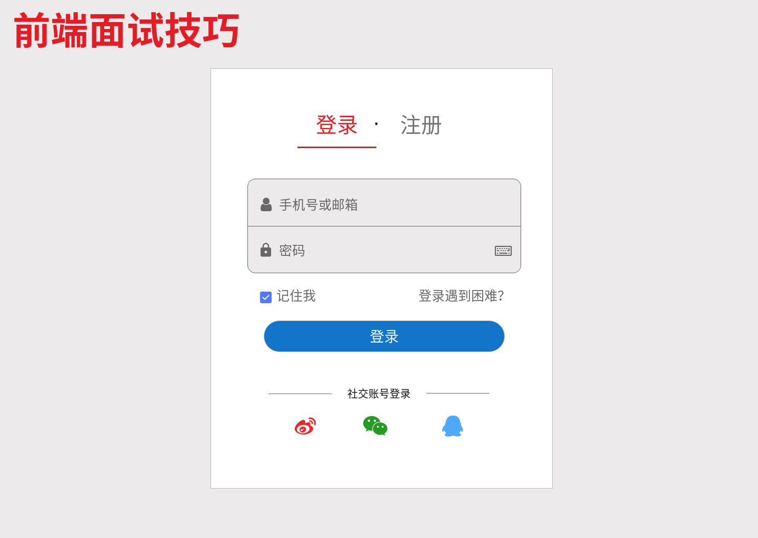

图2-2-1 登录页

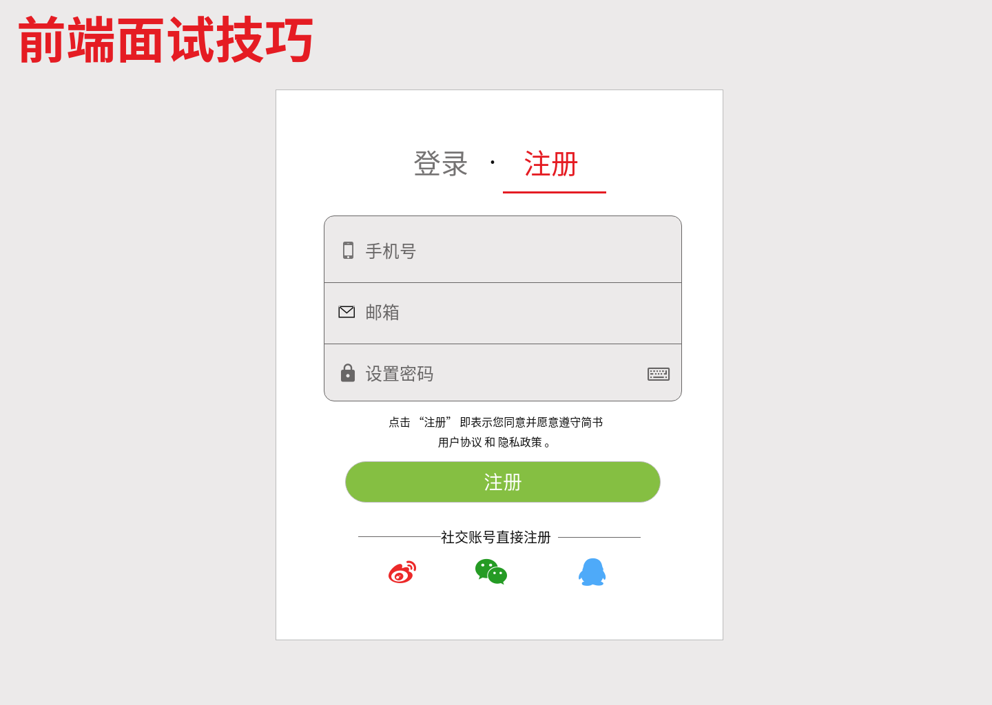

图2-2-2 注册页

### 2.3 主界面设计

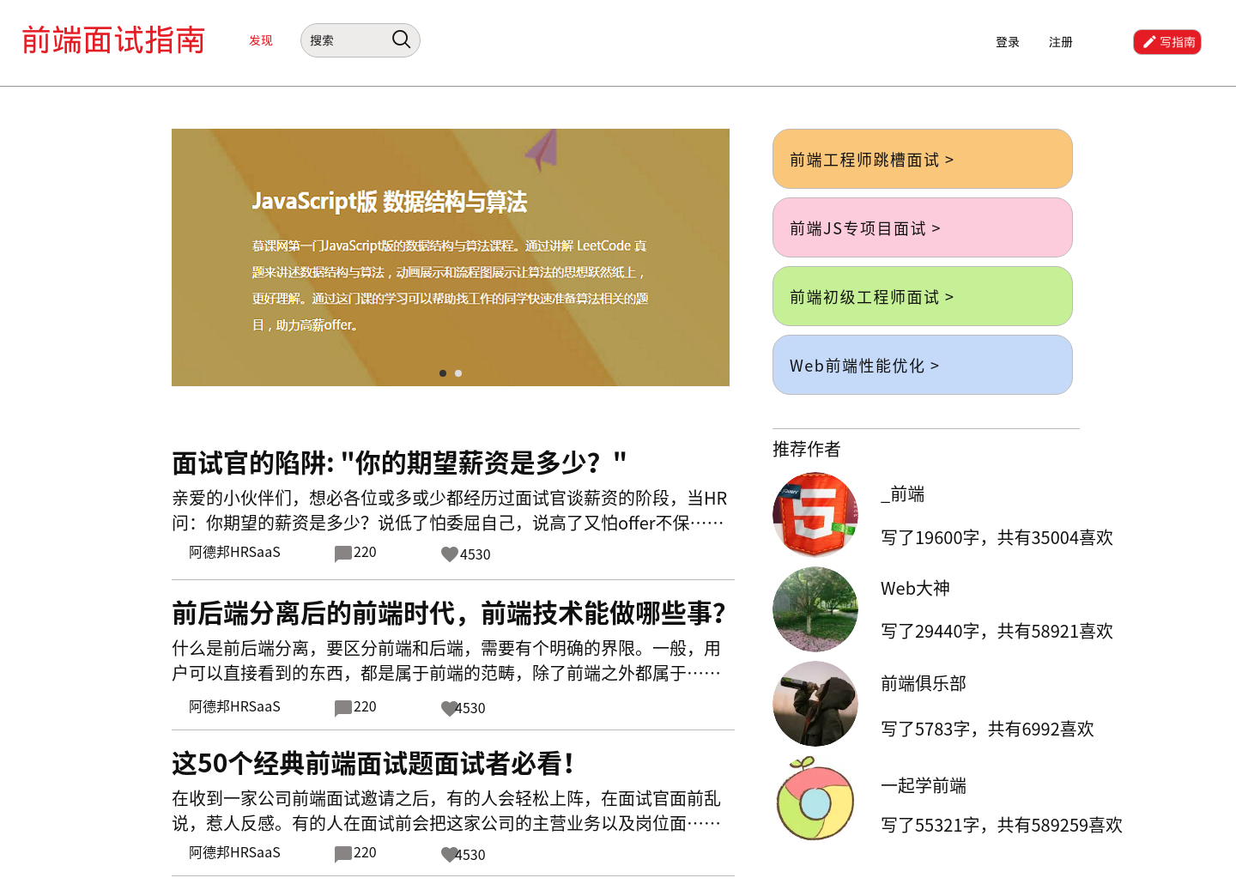

图2-3-2 主界面

### 2.4 二级页面设计

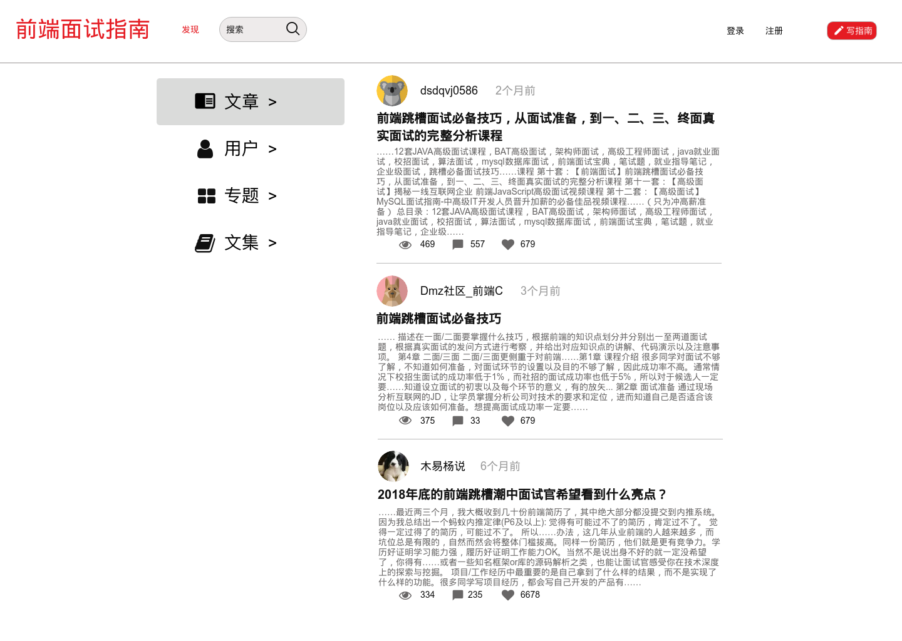

图2-4-1 跳槽面试-文章页

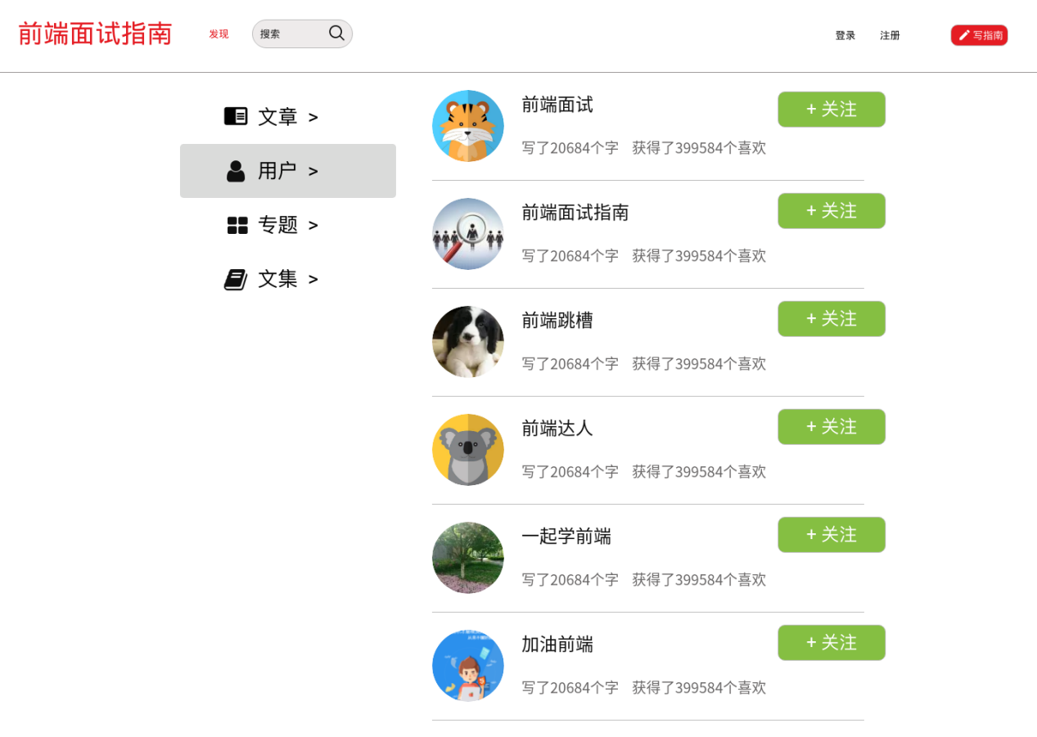

图2-4-2 跳槽面试-用户页

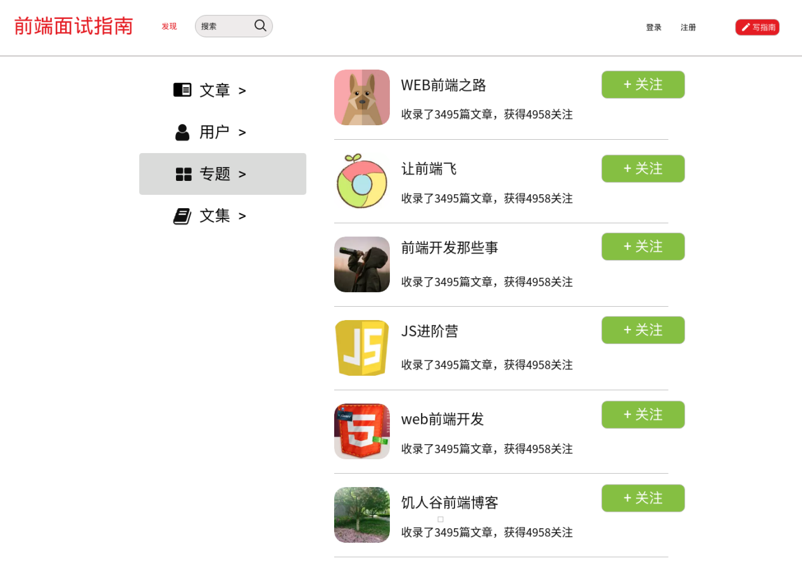

图2-4-3 跳槽面试-专题页

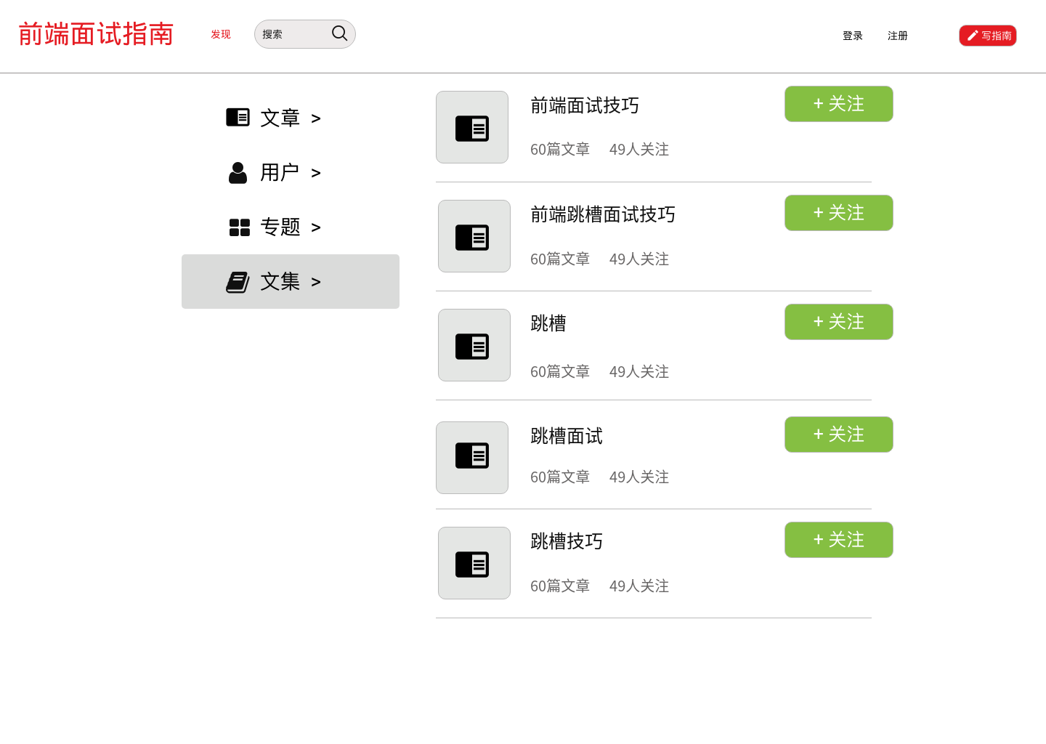

图2-4-4 跳槽面试-文集页

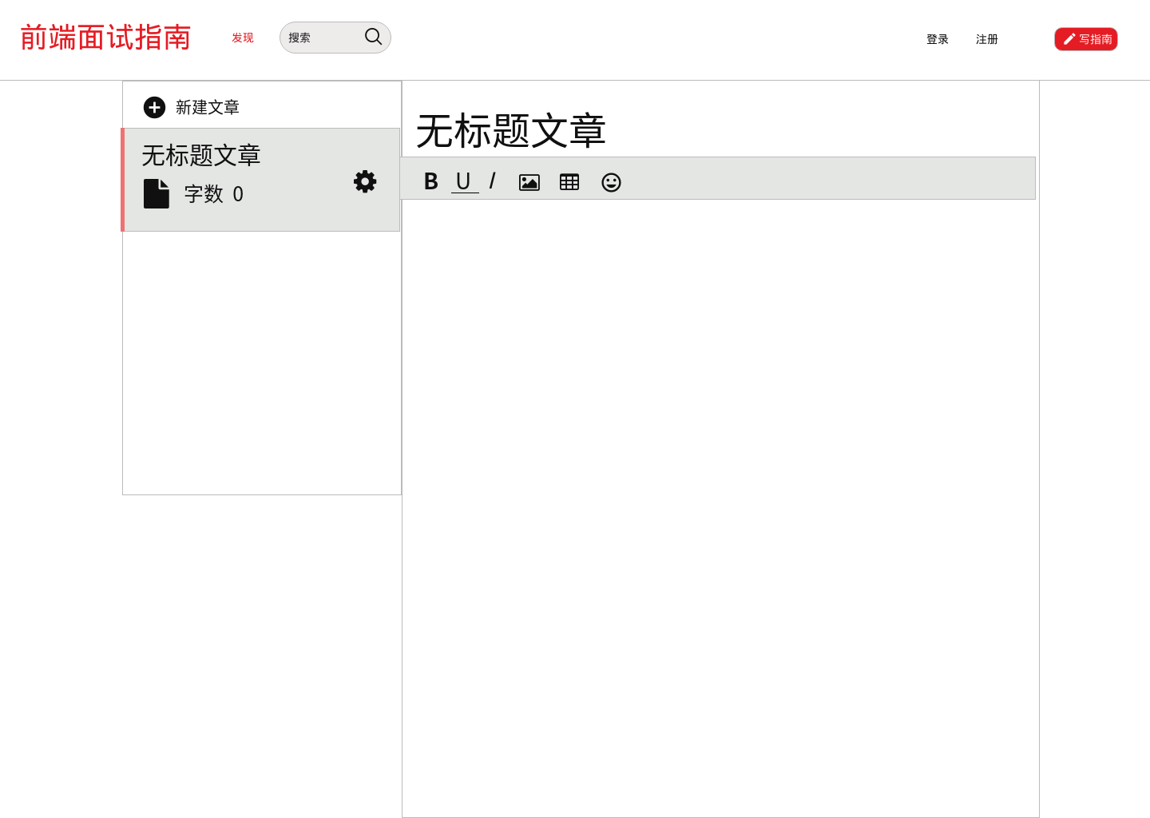

图2-4-5 写指南页

### 2.5 三级页面设计

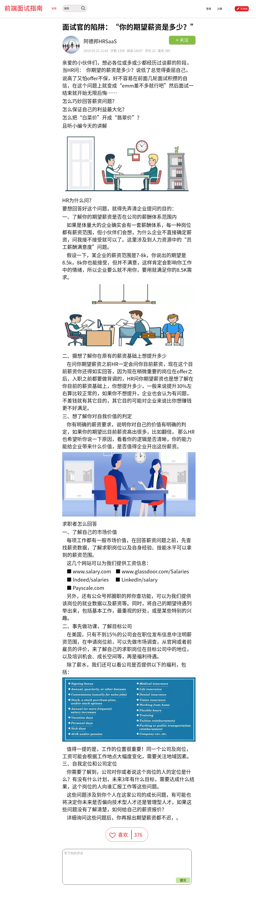

图2-5-1 文章详情页

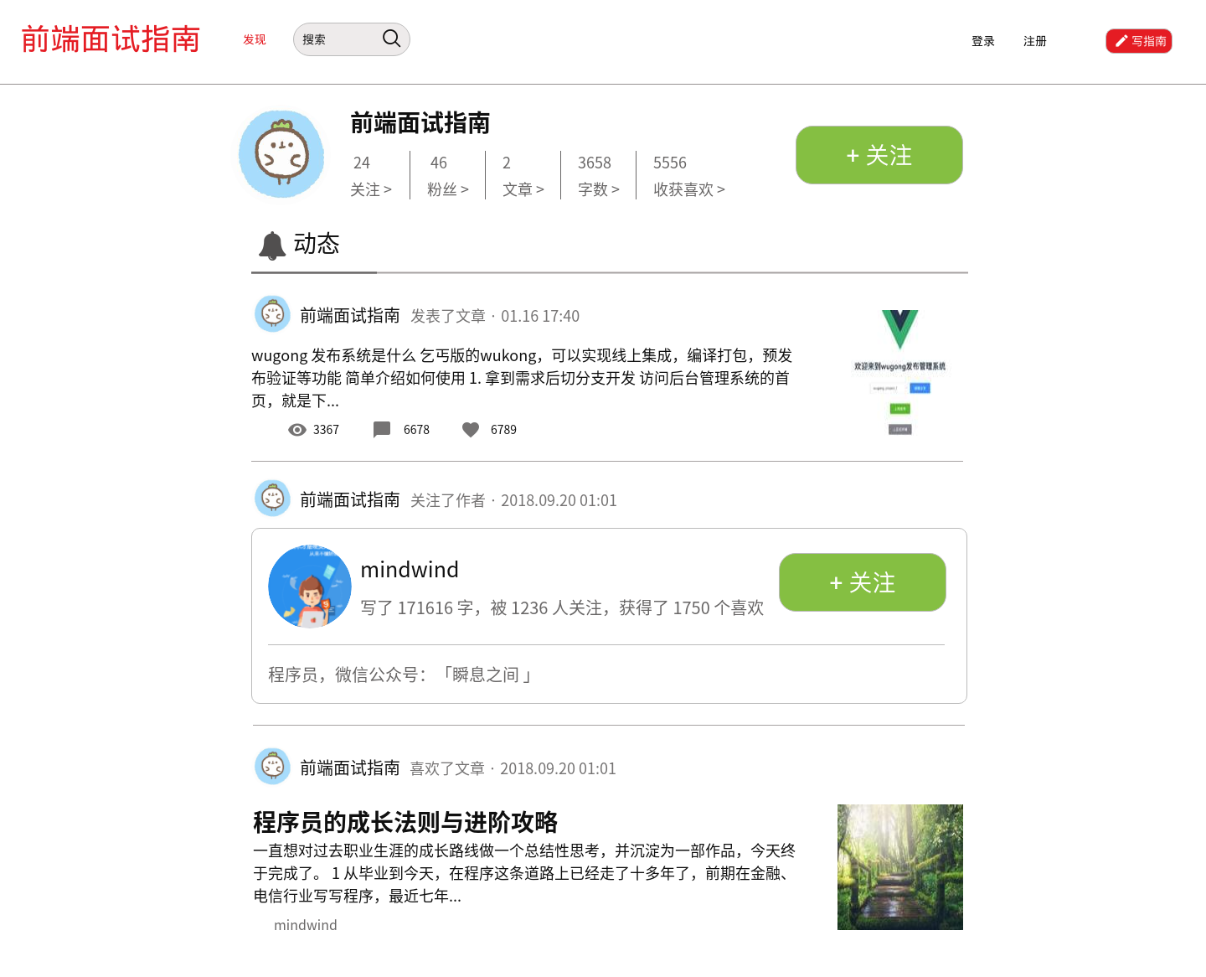

图2-5-2 用户详情页

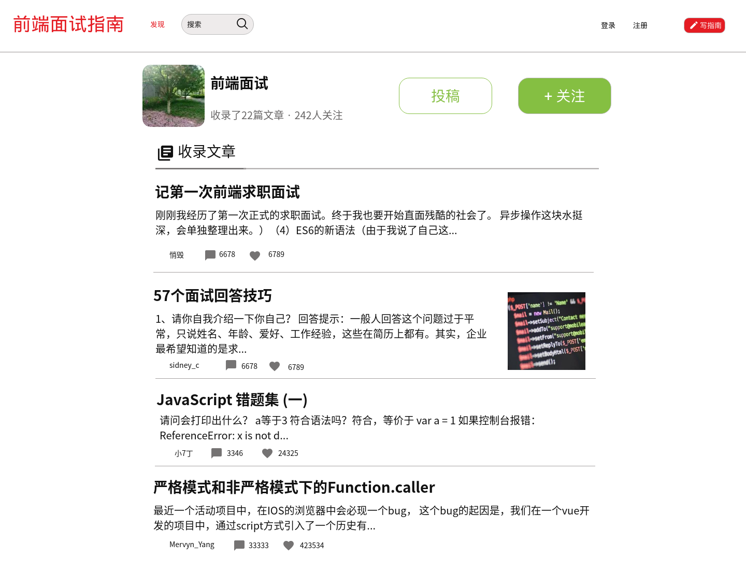

图2-5-3 专题详情页

### 2.6 后台管理系统设计

## 3项目信息

### 3.1 版权和相关

注：体现了项目组成员对知识的尊重和对知识产权的深刻的认识

### 3.2界面设计分析

|  |  |
| --- | --- |
| 界面设计 | 设计特点 |
| 界面设计风格 | 风格统一、简洁 |
| 色彩搭配 | 红色、白色 |
| … | … |
|  |  |
|  |  |
|  |  |
|  |  |
|  |  |